Оганесян Карина

Практическое задание

### Урок 3. Пользователи. Управление Пользователями и группами

1. Управление пользователями:

a) создать пользователя, используя утилиту useradd;

Выполняем команду добавления пользователя

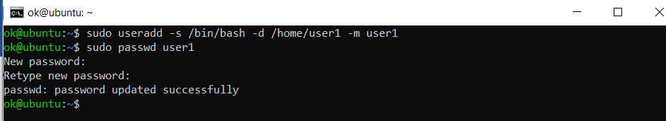  
Проверяем, что пользователь user1 появился в /etc/passwd

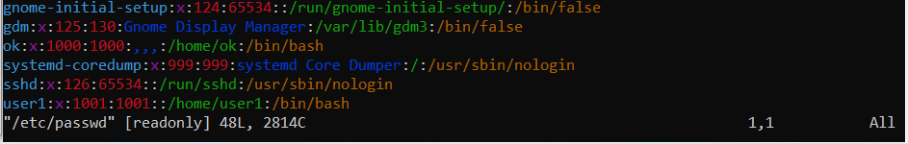

b) удалить пользователя, используя утилиту userdel;

Выполняем команду удаления пользователя



Проверяем, что пользователя user1 больше нет в /etc/passwd

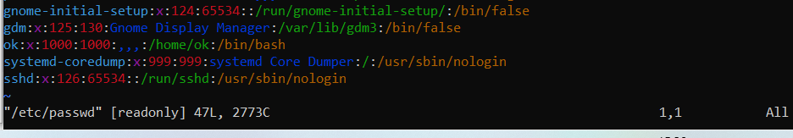

c) создать пользователя в ручном режиме.

В редакторе vim добавляем в /etc/passwd пользователя user2

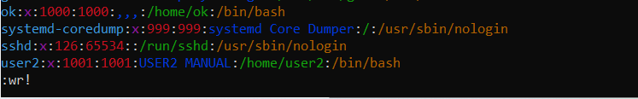

2. Управление группами:

a) создать группу с использованием утилит и в ручном режиме;

Создание группы GROUP1 с помощью groupadd



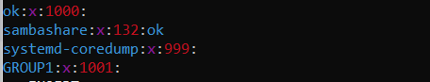

Создание группы GROUP2 с помощью addgroup

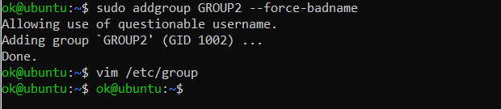

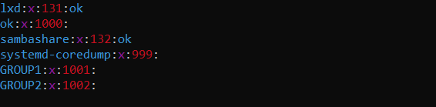

b) попрактиковаться в смене групп у пользователей;

Сначала user1 был в группе user1:x:1003:

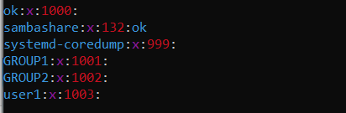

Изменим его группу на GROUP1:x:1001:

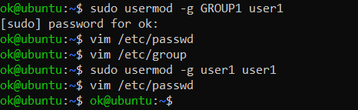

Теперь user1 в группе GROUP1:x:1001:

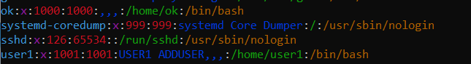

Вернем обратно в user1:x:1003:



user1 опять в группе user1:x:1003:

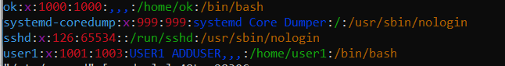

c) добавить пользователя в группу, не меняя основной;

Добавим user1 в группу GROUP2



Основная группа пользователя user1 по-прежнему осталась user1:x:1003:

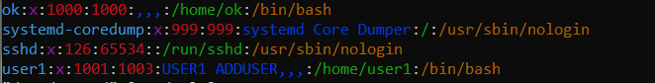

В группе GROUP2 отображается пользователь user1

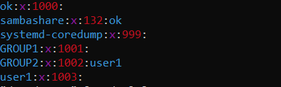

d) удалить пользователя из группы.

Через usermod удалить не получилось. Удалила через команду gpasswd

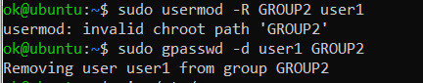

User1 удален из группы GROUP2

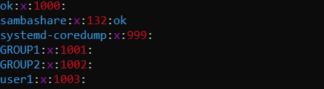

3. Создать пользователя с правами суперпользователя. Сделать так, чтобы sudo не требовал пароль для выполнения команд.

Добавим user1 в группу sudo

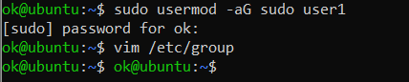

Теперь user1 в группе sudo



Внесем корректировки в /etc/sudoers, чтобы не запрашивал пароль

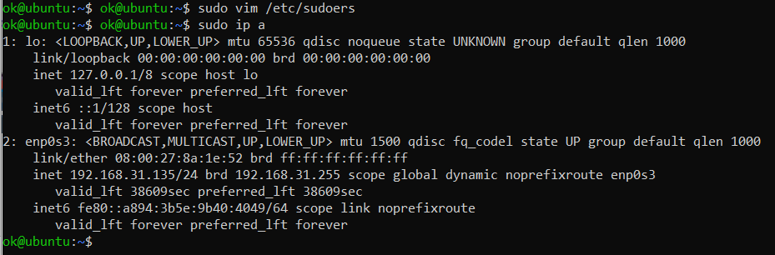

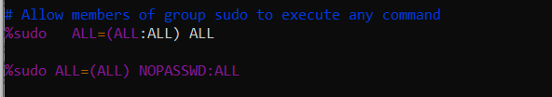

Теперь пароль не запрашивается.

4. * Используя дополнительные материалы, выдать одному из созданных пользователей право на выполнение ряда команд, требующих прав суперпользователя (команды выбираем на своё усмотрение).